**Домашнее задание 10**

Номер 12

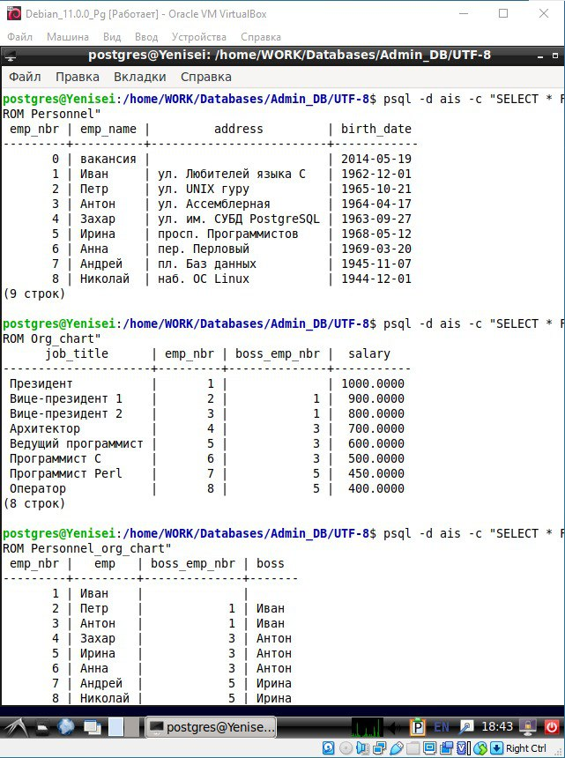

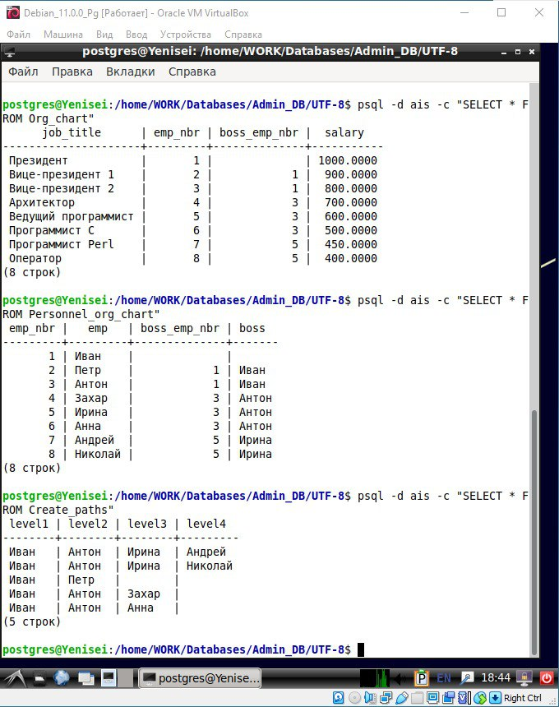

Номер 13

Номер 14

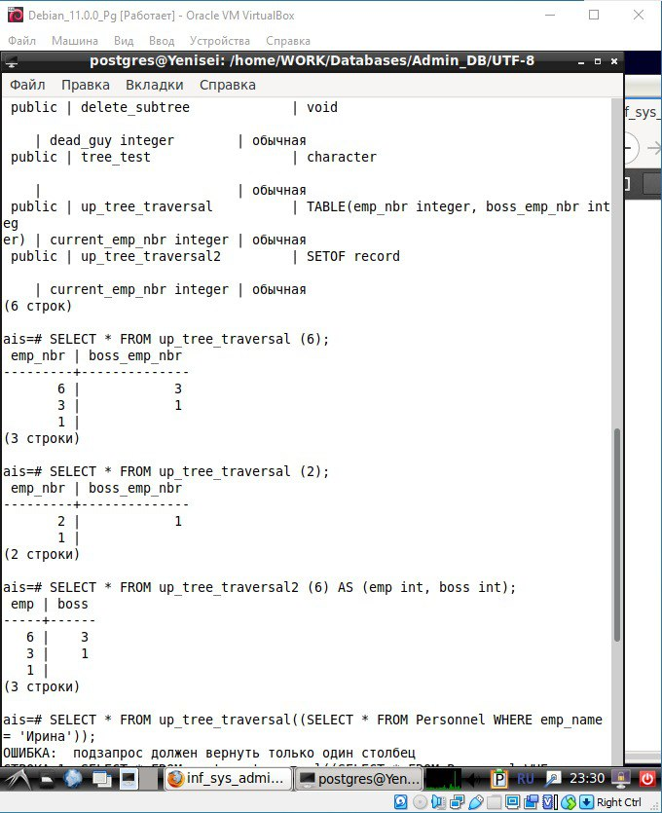

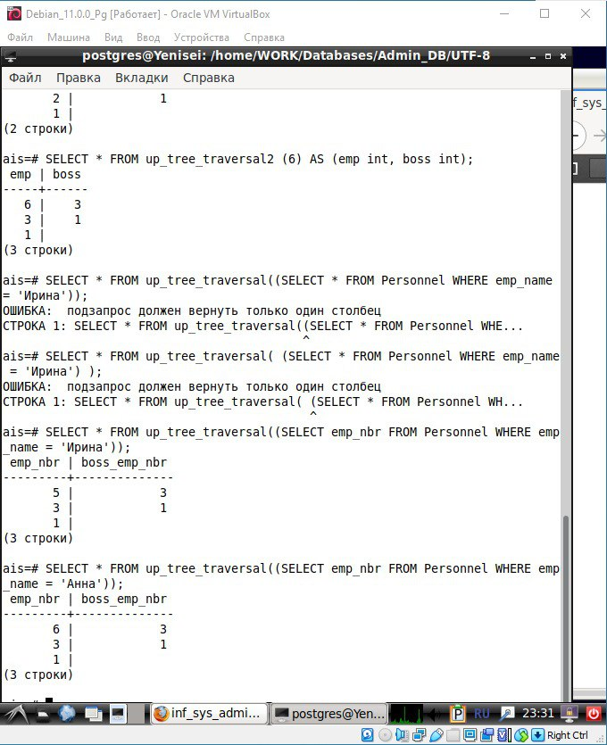

Номер 15

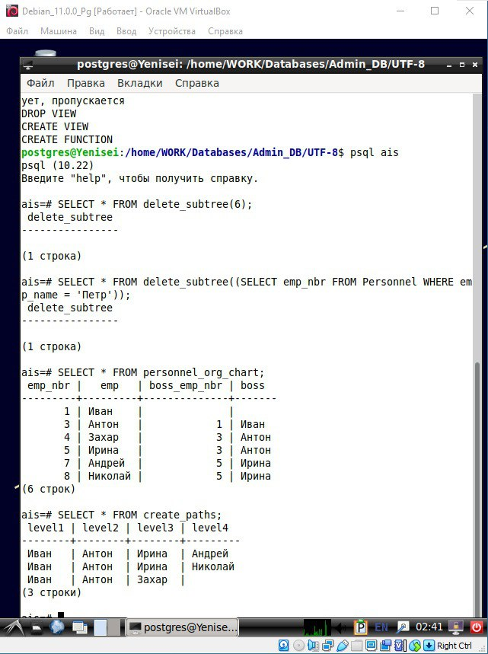

Как видим, из обоих представлений удалились все строки, содержащие указанных сотрудников.

Номер 16



Как видим, из обоих представлений удалились все строки, содержащие указанных сотрудников.

Номер 17

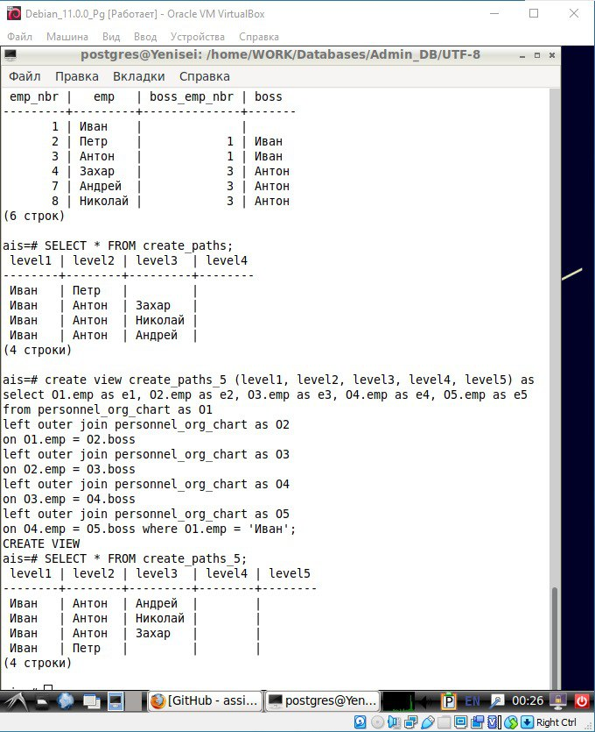

Номер 18

Создадим курсор, который будет заполнять новый столбец статус для указанных по имени сотрудников (Петра и Антона).

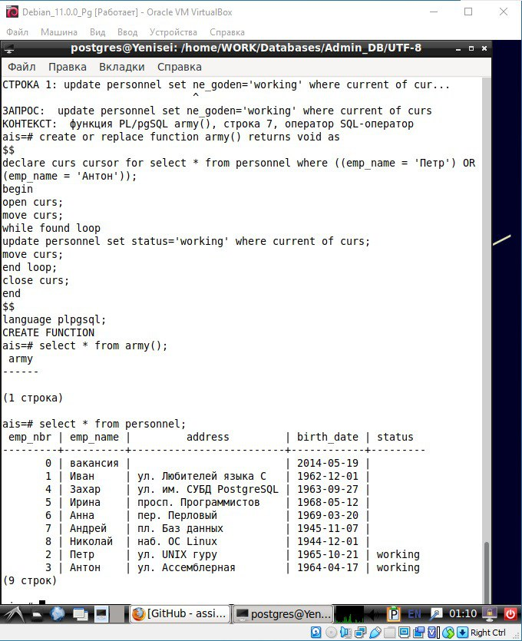

**Домашнее задание 11**

Для реализации упражнения я использовала готовый текстовый файл с сервера books3.txt.

Допустим, нас интересуют учебные книги по программированию, изданные московским издательством, написанные специально для студентов высших учебных заведений, относительно новые (возьмем, промежуток 2015–2022).

Чтобы не самостоятельно отсматривать все подходящие варианты и оценивать их соответствие нашему интересу, проранжируем полученный список и, тем самым, получим от самого релевантного результата к наименее, что упростит нашу задачу в поиске подходящего учебника.



